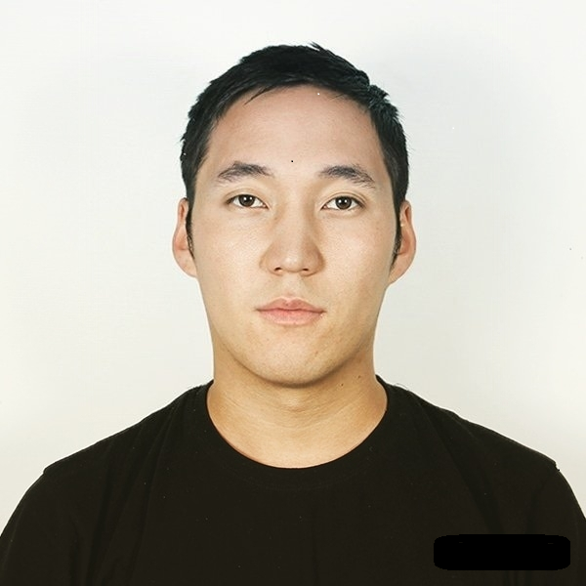 |  |  |  |  | Бактияр Бейшеев Омурбекович  11.08.1999 г.

Опыт работы
Мол Булак (микрокредитная компания ) 2021 август-сентябрь.
Элет Капитал (микрофинансовая компания ) 2021-2022 сентябрь- январь.

Образование
- Азиатский инновационный колледж (2014-2018 г.) Специальность : Экономика.
- КГУСТА – (2018-2021 г.) Специальность :
- Экономика и управление на предприятии.

Курсы
ITCBOOTCAMP – 2022-2022 г. 4,5 -месяца.
Fullstack – JavaScript. Frontend and Backend
Фреймворки : React Js, Node Js, Express Mongo db.
Html Css Bootstrap .

О себe
Организован , понимание структуры веб сайта , понимание фреймворков и библиотек языка програмирования-JavaScript. Готов на стажировку весь рабочий день, полностью свободен.
Г.Бишкек.
Село Кары-Жыгач
Ул.Шопокова 99/2
 |  |  | +996705978200
baktiabejseev@gmail.com
Mail.ru:bahtiyar_98.kg@mail.ru
Telegram:@bahtiyar_ba

